Madrid, 20 de abril de 2018

Se emitirá dentro del sello temático ‘Be Mad Sport’
World Fight Tour (WFT) y Mediaset España firman un acuerdo para la retransmisión de las competiciones de las Artes Marciales Mixtas (MMA) en Be Mad

- Con este acuerdo, Mediaset España y WFT lanzan el primer circuito nacional televisado en directo de deportes de combate, que servirá para proyectar a escala nacional e internacional a los mejores peleadores españoles y popularizar aún más las Artes Marciales Mixtas
- Las retransmisiones arrancarán el próximo 19 de mayo con el evento WFT 8 desde La Nucia (Allicante)
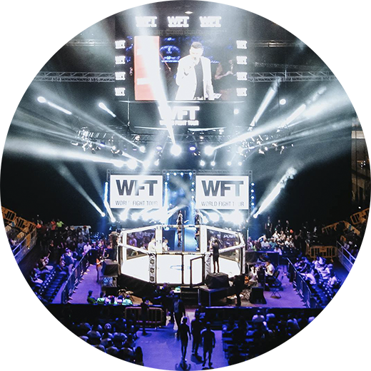
World Fight Tour (WFT) y Mediaset España han firmado un acuerdo para la retransmisión de sus eventos en directo en Be Mad, así como la emisión de programas monográficos sobre las Artes Marciales Mixtas (MMA) las semanas previas y posteriores a los combates, que permitirán a los aficionados conocer mejor las reglas, las técnicas y el mundo que rodea a este deporte y sus luchadores.

Las retransmisiones, que se ofrecerán dentro del sello temático ‘Be Mad Sports’, comenzarán el próximo 19 de mayo con el evento WFT 8 desde La Nucia (Alicante). La primera colaboración entre Mediaset España y WFT tuvo lugar el pasado 1 de julio de 2017 con el evento del WFT 7 celebrado en el pabellón Gran Canaria Arena de Las Palmas, un acontecimiento histórico que reunió la mayor asistencia a una gala de las MMA en España hasta la fecha, convirtiéndose además en la emisión más vista del día en Be Mad.

“Es una suerte contar con el apoyo de Mediaset España, juntos podemos llevar a las MMA en España a un nivel competitivo superior; tras una toma de contacto en WFT 7 que fue un éxito rotundo, ahora llega la hora de desarrollar un circuito del nivel de los que ya existen en otros países”, afirma Pablo Sánchez, presidente de World Fight Tour. “El público español podrá ver un espectáculo de primer nivel internacional, a la vez que crearemos una oportunidad única para que los peleadores nacionales se conviertan en verdaderas estrellas en el mundo de las MMA”, concluye.

